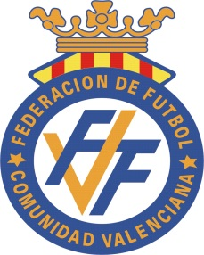
HORARIOS FINALES
COPA FUTBOL SALA CASTELLON 2016

SABADO 18 DE JUNIO 2016
SEDE ALQUERIAS

- 09:00 HORAS FINAL INFANTIL
C.D. MORERES – ESPORTING CLUB VILLARREAL F.S.
- 10:15 HORAS FINAL CADETE
C.F.S. NAVARTI – C.D. F.S. SEGORBE/FUNERARIA ROBLES
- 11:30 HORAS FINAL ALEVIN
C.D. VINAROS F.S. – F.S. BURRIANA
- 12:45 HORAS FINAL JUVENIL
C.D. VINAROS F.S. – C.D. F.S. SEGORBE “A”
- 16:00 HORAS FINAL BENJAMIN
L´ALCORA F.S. – C.D. VINAROS F.S.
- 17:15 HORAS FINAL FEMENINA
C.D. ELS IBARSOS – FUTSAL CIUTAT DE TORRENT&ALBORAYA “C”
- 19:00 HORAS FINAL SENIOR
C.F.S. ALQUERIES DEL NIÑO PERDIDO “A” – F.S. BURRIANA

